**Тема №8: Підписка та привітання за допомогою електронної пошти.**

**Мета уроку:**

**Учні мають знати:**

1. підписатися на розсилку;
2. привітання за допомогою віртуальних листівок;
3. відправка SMS.

**Учні мають вміти:**

1. підписатися на розсилку;
2. привітати за допомогою листівок;
3. створювати свої віртуальні листівки;
4. відправити SMS.

**План пояснення теоретичного матеріалу:**

1. організація розсилок у Інтернеті (підписання та відмова від розсилок);
2. віртуальні листівки: відправлення готових та створення своїх листівок;
3. відправка SMS.

**Практична частина:**

**Завдання 1.**

1. Підписати себе на будь-яку розсилку на сайті www.subscribe.ru .
2. Знайти сайти, на яких пропонується привітання за допомогою віртуальних листівок.
3. Знайти іменні листівки.
4. Відіслати кожному одногрупнику листівку з його ім’ям.
5. Перевірити свою поштову скриньку і прочитати листівки, які ваш прийшли.

**Завдання 2.**

1. Створити нову листівку з привітанням (Новий рік, 8 березня і т.д.).
2. Зробити так, щоб дана листівка була надіслана вашому другові у день свята і вам прислали підтвердження коли він її отримає.
3. Створити і надіслати нову листівку для вашого вчителя. Текст листівки – вірш, в якому згадується ім’я вчителя (текст знайти в Інтернеті).
4. Відправити SMS будь-кому з ваших друзів. Сайт відправки SMS знайти самостійно.

**Словник:**

* + **Модератор.**
  + **Spyware.**

**Контрольні запитання:**

1. Що таке розсилка ?
2. Як підписатися на розсилку якоїсь інформації?
3. Як відмовитись від розсилки ?
4. Як надіслати поздоровлення за допомогою віртуальних листівок?
5. Як створити свою віртуальну листівку?
6. Як відправити листівку вказаної дати ?
7. Як відправити SMS ?

**Тема №9: Залік.**

**Мета уроку:** Перевірка знань, умінь і навичок учнів.

**Теоретична частина:**

Перевірка теоретичного матеріалу.

**Практична частина:**

**Завдання 1.**

1. Ви бізнесмен і маєте свою фірму. Вам потрібно придумати назву фірми і зареєструвати скриньку на її ім’я.
2. Встановити фільтр сортування у даній скриньці так, щоб Ваші листи автоматично переміщувались в папку „Директор”.
3. Відправте на адресу своєї фірми лист з Вашої скриньки, в якому вкажіть на які сайти з доменом **net** заходили Ваші працівники три дні тому.
4. Знайдіть сайт. на якому розміщена інформація, про те, чим ви будете займатися. Збережіть без малюнків дану сторінку у свою папку.
5. Відправте листа вчителю зі скриньки фірми, в якому вкажіть прізвище та ім’я директора фірми (своє), вид діяльності, а до листа прикріпіть збережену сторінку. Збережіть копію даного листа в скриньці.
6. Показати роботу вчителю.

**Завдання 2.**

1. Підписати свою фірму на розсилку з сайту [www.subscribe.ru](http://www.subscribe.ru) .
2. Привітати вчителя листівкою про успішне створення своєї фірми, в якому вказати своє прізвище та групу.
3. Перевірити свою пошту.

**Тема № 10: Ознайомлення та робота з броузером Netscape 7.1.**

**10_Нетскейп**

**Мета уроку:**

**Учні мають знати:**

1. навігацію Netscape;
2. збереження сайту;
3. збереження малюнка;
4. збереження гіперпосилання;
5. встановлення домашньої сторінки;
6. додавання до закладок;
7. перегляд журналу;
8. пошук у Netscape;

**Учні мають вміти:**

1. рухатися по сайтах в Netscape;
2. зберігати сайти;
3. зберігати малюнок;
4. зберігати гіперпосилання;
5. встановлювати домашню сторінку;
6. додавання до закладок;
7. переглядати журнал;
8. проводити пошук у Netscape;

**План пояснення теоретичного матеріалу:**

1. робота з броузером Netscape;

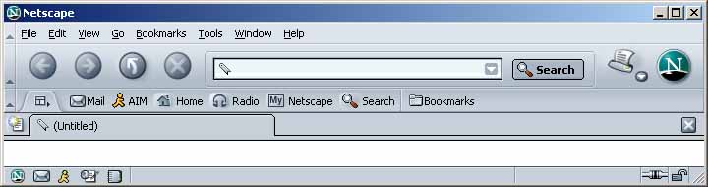

1. збереження сайту;
2. збереження малюнка;
3. збереження гіперпосилання;
4. встановлення домашньої сторінки;

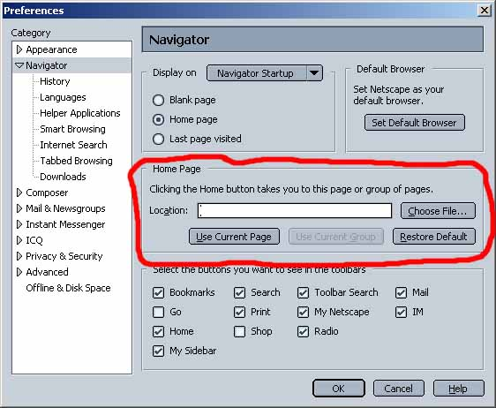

1. додавання до закладок;

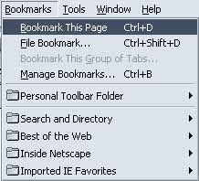

1. перегляд журналу;

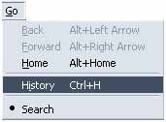

1. пошук у Netscape;

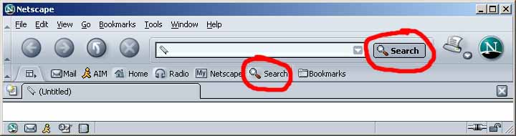

**Практична частина:**

**Завдання 1.**

1. Запустити броузер Netscape та перейти на сторінку [www.kyivstar.net](http://www.kyivstar.net/).
2. Зберегти довільний малюнок даного сайту в свою папку “Internet”.
3. Додати цей сайт до закладок у папку з вашим прізвищем.
4. Встановити сторінку, що сподобалася домашньою.
5. Встановити завантаження домашньої сторінки при старті Netscape.
6. Переглянути журнал відвіданих сайтів та перейти на сайт, що відвідувався вчора.
7. Знайти гороскоп на тиждень та скопіювати свій гороскоп у текстовий документ „Гороскоп” у свою папку “Internet”.
8. Встановити завантаження пустої сторінки при старті Netscape.

**Завдання 2.**

1. Перейти на сайт [www.umc.ua](http://www.umc.ua/) та як текстовий документ.
2. Додати цей сайт до закладок у папку з вашим прізвищем.
3. Зберегти гіперпосилання „Карта сайту” у свою папку “Internet”.
4. Перейти на сайт [www.rambler.ru](http://www.rambler.ru/) та зробити так, щоб при відкритті нового вікна в Netscape завантажувався даний сайт.
5. Завантажити нове вікно Netscape.
6. Знайдіть адреси інтернет-магазинів та відвідайте їх.

**Контрольні запитання:**

1. Що таке Netscape?
2. Як зберегти сайт ?
3. Як зберегти малюнок ?
4. Як переглянути журнал ?
5. Як зберегти гіперпосилання?
6. Як встановити домашню сторінку?
7. Як додати до закладок?
8. Як відкрити нове вікно ?
9. Як провести пошук в Netscape ?